Переделываем односкатную кровлю в двускатную: алгоритм действий

Многих владельцев домов с односкатной кровлей интересует вопрос, можно ли переделывать односкатную кровлю в двускатную и каков алгоритм действий? Отвечаем, данное действие вполне возможно. Познакомьтесь с инструкцией.
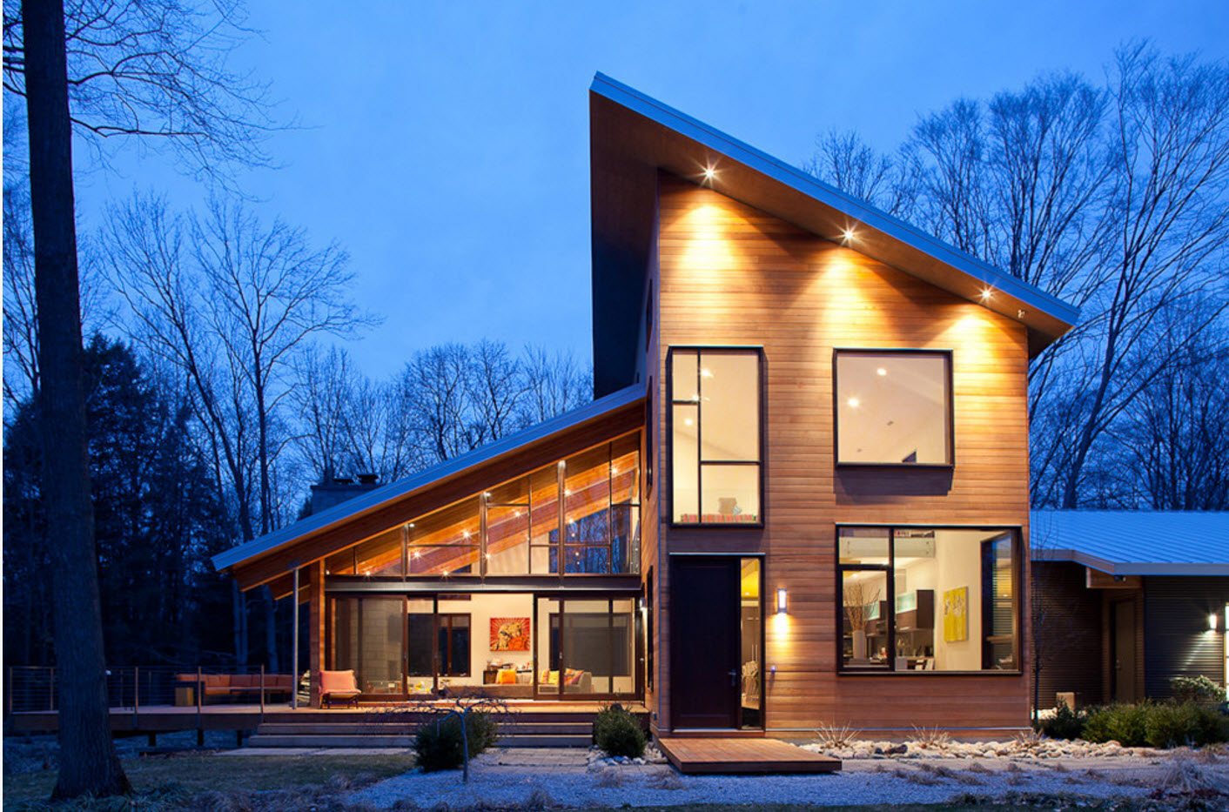

Алгоритм действий: превращаем односкатную крышу в двускатную
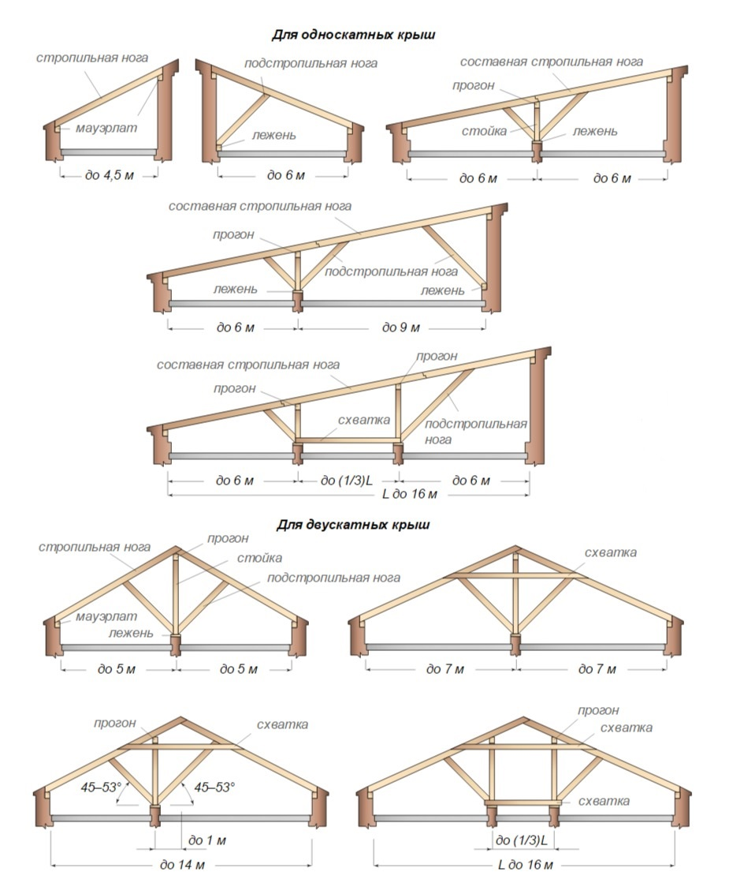
Скажем сразу: это трудоемкий процесс, требующий множества расчетов. Если вы далеки от строительного дела, лучше довериться профессионалам. Они справляются и не с такими задачами.
Итак:
- Производим расчеты на бумаге. Здесь же закрепляем чертежи.
- Приступаем к разбору односкатной кровли.
- Устанавливаем фронтонную часть новой конструкции.
- Ближе к основной кровле устанавливаем стропила. Они должны быть в виде треугольников.
В результате проделанных работ у нас получится контур треугольной кровли.
Если вы справились с этими работами, то дальнейший процесс сложности не представит. Вам нужно вновь собрать кровлю вместе со всеми элементами. Секрет от мастера. Не забываем о гидроизоляции. Материала теперь понадобиться больше того количества, которое использовалось, когда дом был с односкатной крышей.

Что учесть при составлении чертежа?
Работать без чертежей и предварительных расчетов, не получится. Но даже если вы профессиональный чертежник, вам необходимо учесть несколько значимых моментов:
- угол наклона кровли;
- особенности кровельного материала;
- погодные условия местности, в которой вы проживаете.
Затем определитесь с количеством элементов, которые будут входить в новую стропильную систему. Она может быть двух видов: висячей или наклонной. Первый вариант опирается на стены дома, а второй потребуется крепить на колоны.
На чертеже обязательно обозначайте размеры всего здания, которое планируется перестраивать.

Особенности двухскатной кровли
Двухскатная кровля обладает своими особенностями. Прежде всего, стропильная система состоит из нескольких элементов и не учитывать это нельзя. В ее комплект входят:
- балки;
- мауэрлат;
- коньковый брус;
- стропила.
Если планируется крыша сложной конфигурации, чертеж дополняется подпорками, балками и т.д.
Кроме того, двухскатная крыша тоже может быть разной конфигурации. К примеру, можно сделать мансардную кровлю и обустроить дополнительное жилое помещение. Это задача вполне реальна, чтобы перевоплотить свой дом полностью.
Секрет мастера: если крыша спроектирована не по правильным расчетам, зимой на ней будет скапливаться огромное количество снега.

Какой угол наклона выбрать?
Это зависит не только от вкуса домовладельца, но и от особенностей местности. Чем снежнее здесь зимы, тем круче должны быть уклоны. Вообще, пологими считаются те кровли, в которых угол наклона менее 30 градусов. Если он от 45 до 60 градусов, значит крыша – крутая. То, что посередине – со средними углами наклона.
При выборе угла наклона кровли учитывайте количество осадков, которые выпадают в зимнее время года, ветра.
Более того, если вы оборудуете мансарду, то угол скатов должен обеспечивать и высоту в жилом помещении.
Секрет мастера. Изучите особенности кровельного материала, который вы выбрали. Дело в том, что не все виды подходят для оборудования крутых скатных крыш.

Преимущества двухскатной кровли
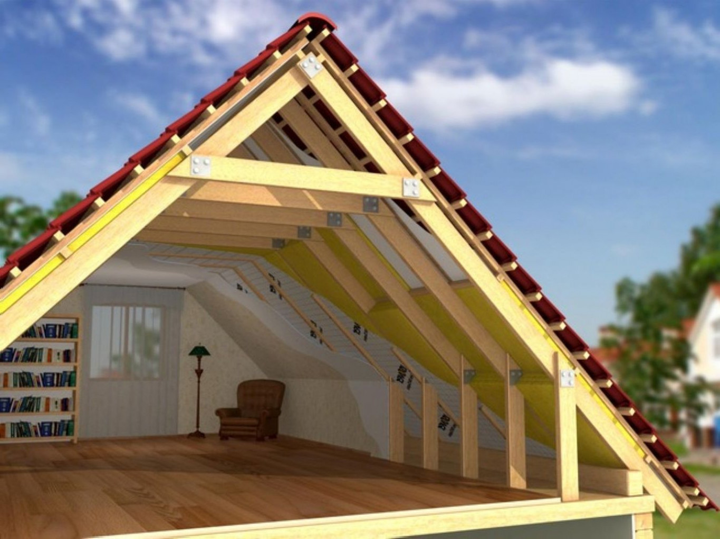
Каким бы тяжким не был ваш труд, усилия будут вознаграждены. Двускатная кровля обладает своими преимуществами, а именно:
- привлекательный внешний вид;
- быстрый сход снега и дождевых осадков;
- возможность оборудовать чердак;
- простота обслуживания.
Мусор на такой кровле практически не задерживается. Он сдувается ветром.
Не бойтесь обучаться новому и реализовать свои мечты!

